11. Grafikus felület specifikációja
80 - Millennials

Konzulens:
Szabó Bálint

Csapattagok
Berényi Henrik Dániel | QP4TVJ | berenyihenrik@edu.bme.hu
Zólomy Balázs Attila | S2SXZ7 | balazs.zolomy@gmail.com
György Márk Attila | ZCVPZT | gyorgymarkattila@gmail.com
Li Jiaxiang | SISU6U | csabaxiang@gmail.com
Wang Yinnan | C3YCXV | wangyinnan0401@gmail.com

Grafikus felület specifikációja

A grafikus interfész
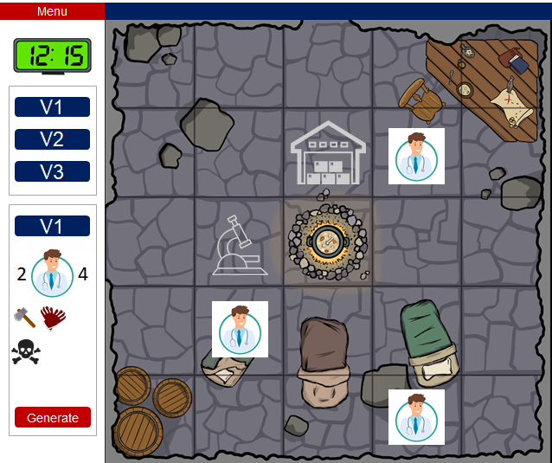

A felület működési elve
A játék indítása után a játék menüből vezérelhető, ami szintén az Initialize() függvényben kerül beállításra.
Az Observer teremt kapcsolatot a grafikai panelek és a modellek között. A grafikai felület a Commands: HashMap-en található parancsokkal kommunikál a modellel. A subject NotifyObservers() függvények értesítik az Observer-eket a konzolban lévő változásról, az Observer Update() a grafikus felületet értesítik az Observer-ben történt változásról.
Az ObjectPanel példányosítható. A MainFrame Virologists, MapFields, GamePanel attribútumát nem kell külön változóként létrehozni hozzá, az Initialize() függvényben létrejönnek a játék indításának beállításakor.
A varázslók irányítása: egérkattintással lehet kiválasztani, hogy melyik mezőre szeretne lépni, és ha szomszédos, akkor odalép. Minden varázslónak saját panelje van, amelyen fel van tüntetve az aktuális állapota; a genetikai kódok, anyagok, felszerelések, itt lehet lépegetni a játékban, megjelenik az idő és az aktuálisan elérhető parancs.

A felület osztály-struktúrája
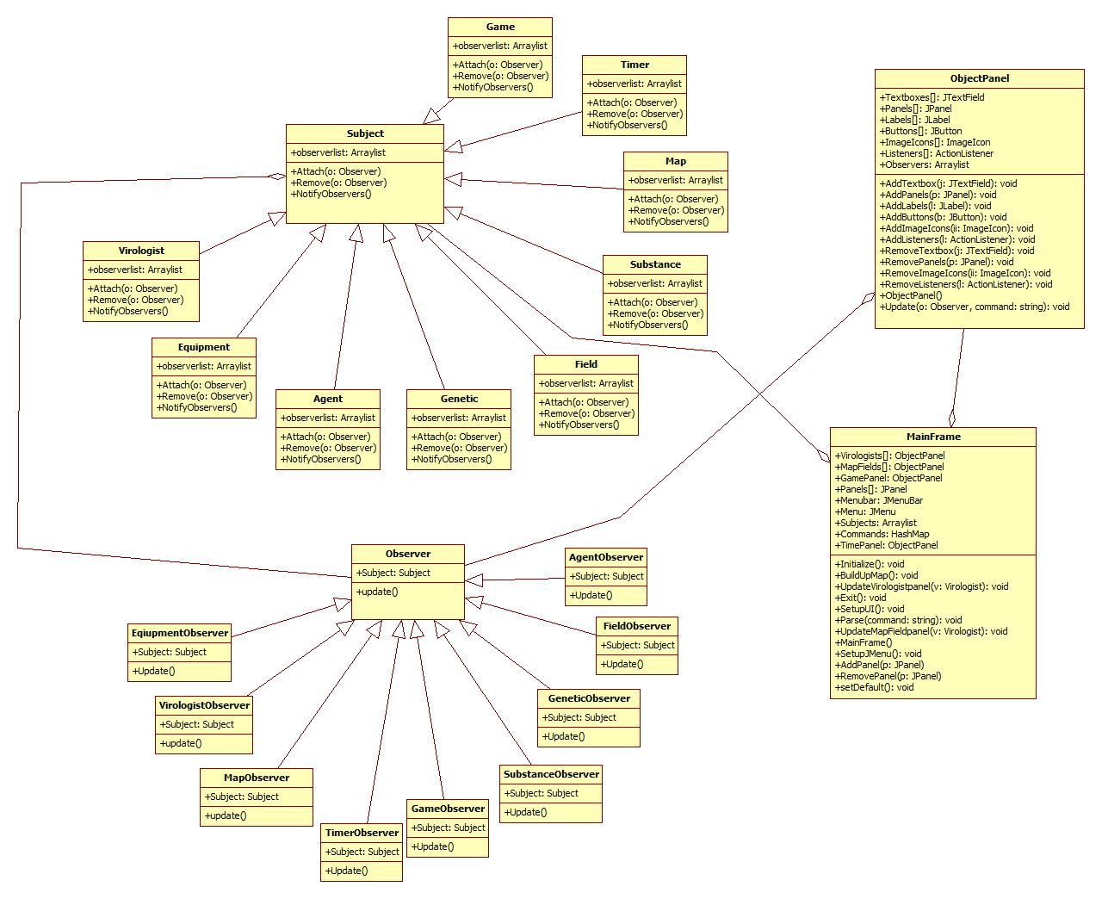
Az osztálydiagramon nincsenek megjelenítve a getter és setter függvények.

A grafikus objektumok felsorolása

Subject

Felelősség
Ősosztály, ami a programban található objektumokat kezelhetővé teszi a grafikus felület számára. Ahhoz szükséges, hogy az Observerek tudjanak közvetíteni.

Attribútumok
- +observerlist: Arraylist: Megmondja, hogy mely Observer osztályok tartoznak hozzá.

Metódusok
- +Attach(Observer o): Hozzáad egy Observer-t.
- +Remove(Observer o): Eltávolítja az Observer-t.
- +NotifyObservers(): Szól az observernek, hogy van változás az állapotban.

Virologist

Felelősség
Azokat a felügyelőket tartalmazza, amelyek a virológushoz tartoznak.

Ősosztályok
Subject

Attribútumok
- +observerlist: Arraylist: Megmondja, hogy mely Observer osztályok tartoznak hozzá.

Metódusok
- +Attach(Observer o): Hozzáad egy Observer-t.
- +Remove(Observer o): Eltávolítja az Observer-t.
- +NotifyObservers(): Szól az observernek, hogy van változás az állapotban.

Equipment

Felelősség
Azokat a felügyelőket tartalmazza, amelyek a felszerelésekhez tartoznak.

Ősosztályok
Subject

Attribútumok
- +observerlist: Arraylist: Megmondja, hogy mely Observer osztályok tartoznak hozzá.

Metódusok
- +Attach(Observer o): Hozzáad egy Observer-t.
- +Remove(Observer o): Eltávolítja az Observer-t.
- +NotifyObservers(): Szól az observernek, hogy van változás az állapotban.

Agent

Felelősség
Azokat a felügyelőket tartalmazza, amelyek az ágensekhez tartoznak.

Ősosztályok
Subject

Attribútumok
- +observerlist: Arraylist: Megmondja, hogy mely Observer osztályok tartoznak hozzá.

Metódusok
- +Attach(Observer o): Hozzáad egy Observer-t.
- +Remove(Observer o): Eltávolítja az Observer-t.
- +NotifyObservers(): Szól az observernek, hogy van változás az állapotban.

Genetic

Felelősség
Azokat a felügyelőket tartalmazza, amelyek az genetikai kódokhoz tartoznak.

Ősosztályok
Subject

Attribútumok
- +observerlist: Arraylist: Megmondja, hogy mely Observer osztályok tartoznak hozzá.

Metódusok
- +Attach(Observer o): Hozzáad egy Observer-t.
- +Remove(Observer o): Eltávolítja az Observer-t.
- +NotifyObservers(): Szól az observernek, hogy van változás az állapotban.

Field

Felelősség
Azokat a felügyelőket tartalmazza, amelyek az mezőkhöz tartoznak.

Ősosztályok
Subject

Attribútumok
- +observerlist: Arraylist: Megmondja, hogy mely Observer osztályok tartoznak hozzá.

Metódusok
- +Attach(Observer o): Hozzáad egy Observer-t.
- +Remove(Observer o): Eltávolítja az Observer-t.
- +NotifyObservers(): szól az observernek, hogy van változás az állapotban.

Substance

Felelősség
Azokat a felügyelőket tartalmazza, amelyek az anyagokhoz tartoznak.

Ősosztályok
Subject

Attribútumok
- +observerlist: Arraylist: Megmondja, hogy mely Observer osztályok tartoznak hozzá.

Metódusok
- +Attach(Observer o): Hozzáad egy Observer-t.
- +Remove(Observer o): Eltávolítja az Observer-t.
- +NotifyObservers(): szól az observernek, hogy van változás az állapotban.

Map

Felelősség
Azokat a felügyelőket tartalmazza, amelyek a játéktérhez tartoznak.

Ősosztályok
Subject

Attribútumok
- +observerlist: Arraylist: Megmondja, hogy mely Observer osztályok tartoznak hozzá.

Metódusok
- +Attach(Observer o): Hozzáad egy Observer-t.
- +Remove(Observer o): Eltávolítja az Observer-t.
- +NotifyObservers(): szól az observernek, hogy van változás az állapotban.

Timer

Felelősség
Azokat a felügyelőket tartalmazza, amelyek az időhöz tartoznak.

Ősosztályok
Subject

Attribútumok
- +observerlist: Arraylist: Megmondja, hogy mely Observer osztályok tartoznak hozzá.

Metódusok
- +Attach(Observer o): Hozzáad egy Observer-t.
- +Remove(Observer o): Eltávolítja az Observer-t.
- +NotifyObservers(): szól az observernek, hogy van változás az állapotban.

Game

Felelősség
Azokat a felügyelőket tartalmazza, amelyek a játékhoz tartoznak.

Ősosztályok
Subject

Attribútumok
- +observerlist: Arraylist: Megmondja, hogy mely Observer osztályok tartoznak hozzá.

Metódusok
- +Attach(Observer o): Hozzáad egy Observer-t.
- +Remove(Observer o): Eltávolítja az Observer-t.
- +NotifyObservers(): szól az observernek, hogy van változás az állapotban.

Observer

Felelősség
Alaposztály, melynek leszármazottjai az egyes felügyelő osztályok

Attribútumok
- +Subject: Subject: Tartalmaz egy Subject-t.

Metódusok
- +Update(): Grafikus felületnek szól, hogy változás történt. A grafikus felület ennek megfelelően updateli az adatokat, paneleket.

VirologistObserver

Felelősség
Felügyelő osztály, ami a virológushoz tartozik. Ismeri a virológus összes attribútumát.

Ősosztályok
Observer.

Attribútumok
- +Subject: Subject: Tartalmaz egy Subject-t, ami a virológusra vonatkozik.

Metódusok
- +Update(): Virológushoz tartozó paneleknek szól, hogy változás történt.

EquipmentObserver

Felelősség
Felügyelő osztály, ami a felszerelésekhez tartozik.

Ősosztályok
Observer.

Attribútumok
- +Subject: Subject: Tartalmaz egy Subject-t, ami egy felszerelésre vonatkozik.

Metódusok
- +Update(): Felszereléshez tartozó paneleknek szól, hogy változás történt.

MapObserver

Felelősség
Felügyelő osztály, ami a játéktérhez tartozik.

Ősosztályok
Observer.

Attribútumok
- +Subject: Subject: Tartalmaz egy Subject-t, ami a játéktérre vonatkozik.

Metódusok
- +Update(): Játéktérhez tartozó paneleknek szól, hogy változás történt.

TimerObserver

Felelősség
Felügyelő osztály, ami az időhöz tartozik.

Ősosztályok
Observer.

Attribútumok
- +Subject: Subject: Tartalmaz egy Subject-t, ami ez időre vonatkozik.

Metódusok
- +Update(): Időhöz tartozó paneleknek szól, hogy változás történt.

GameObserver

Felelősség
Felügyelő osztály, ami a játékhoz tartozik.

Ősosztályok
Observer.

Attribútumok
- +Subject: Subject: Tartalmaz egy Subject-t, ami a játékra vonatkozik.

Metódusok
- +Update(): Játékhoz tartozó paneleknek szól, hogy változás történt.

SubstanceObserver

Felelősség
Felügyelő osztály, ami az anyagokhoz tartozik.

Ősosztályok
Observer.

Attribútumok
- +Subject: Subject: Tartalmaz egy Subject-t, ami egy anyagra vonatkozik.

Metódusok
- +Update(): Anyaghoz tartozó paneleknek szól, hogy változás történt.

GeneticObserver

Felelősség
Felügyelő osztály, ami a genetikai kódhoz tartozik.

Ősosztályok
Observer.

Attribútumok
- +Subject: Subject: Tartalmaz egy Subject-t, ami egy genetikai kódra vonatkozik.

Metódusok
- +Update(): Genetikai kódhoz tartozó paneleknek szól, hogy változás történt.

FieldObserver

Felelősség
Felügyelő osztály, ami a mezőhöz tartozik.

Ősosztályok
Observer.

Attribútumok
- +Subject: Subject: Tartalmaz egy Subject-t, ami egy mezőre vonatkozik.

Metódusok
- +Update(): Genetikai kódhoz tartozó paneleknek szól, hogy változás történt.

AgentObserver

Felelősség
Felügyelő osztály, ami az ágenshez tartozik.

Ősosztályok
Observer.

Attribútumok
- +Subject: Subject: Tartalmaz egy Subject-t, ami egy ágensre vonatkozik.

Metódusok
- +Update(): Ágens tartozó paneleknek szól, hogy változás történt.

ObjectPanel

Felelősség
A játék közben oldalt van egy panel, ami tájékoztat a játék jelenlegi állapotáról. Egy általános osztály, ami körbefogja a tájékoztató paneleket. Megjelenik rajta a virológus neve, milyen felszerelés van nála, ágensek stb.

Ősosztályok
A JPanel leszármazottja.

Attribútumok
- +TextBoxes[]: JTextField: Szövegértéke van, amelyet be lehet állítani, hogy mit írjon ki.
- +Panels[]: JPanel: Ha valamit le akarunk helyezni, akkor ehhez panel szükséges. A panel tartalmazza az összes egyéb Component-t.
- +Labels[]: JLabel: Címkeként megjeleníti a beállított tartalmat.
- +Buttons[]: JButton: Gombok valamilyen eseménye végrehajtásához. Ezekhez tartoznak a Listenerek.
- +ImageIcons[]: ImageIcon: Minden olyan, ami kép a programban.
- +Listeners[]: ActionListener: Valamilyen cselekményre végrehajtanak egy cselekvést.
- +Observers: Arraylist: Felügyelő osztályokat tartalmazza.

Metódusok
- +AddTextBox(j: TextField): Létrehoz egy új TextBox-t.
- +AddPanels(p: JPanel): Létrehoz egy új Panel-t.
- +AddLabels(l: JLabel): Létrehoz egy új Label-t.
- +AddButtons(b: JButton): Létrehoz egy új Button-t.
- +AddImageIcons(i: ImageIcon): Létrehoz egy új ImageIcon-t.
- +AddListeners(l: ActionListener): Létrehoz egy új Listener-t.
- +RemoveTextBox(j: JTextField): Eltávolítja a TextBox-t.
- +RemovePanels(p: JPanel): Eltávolítja a Panel-t.
- +RemoveImageIcons(i: ImageIcons): Eltávolítja az ImageIcons-t.
- +RemoveListener(l: ActionListener): Eltávolítja a Listener-t.
- +ObjectPanel(): ObjectPanel konstruktora
- +Update(o: Observer, command: string): Kommunikációt teremt a Subjectek és a grafikai panelek között.

MainFrame

Felelősség
A keret, az egész grafikát ez vezérli. Tartalmaz menürendszert és az összes panelt.

Ősosztályok
JFrame

Attribútumok
- +Virologists[]: OjectPanel: A virológusokat tartalmazza.
- +MapFields[]: ObjectPanel: Az összes játék mezőt tartalmazza.
- +GamePanel: ObjectPanel: Maga a játék panale (tartalmazzza pl, hogy hány körös)
- +Panels[]: JPanel: A játék panelei.
- +MenuBar: JMenuBar: A menü.
- +Menu: JMenu: A MenuBar-ból lenyíló menü felület.
- +Subjects: Arraylist: Osztályok, amelyekhez tartoznak Observer-k.
- +Commands: HashMap: A parancsok hatására végrehajtja a HashMap-ben a hozzátartozó parancsot és ezzel meghívja a megfelelő grafikai függvényt.
- +TimePanel: ObjectPanel: Maga az időt jeleníti meg.

Metódusok
- +Initialize(): Játék indulásakor beállítja a játékhoz szükséges tényezőket (pl. menü)
- +BiuldUpMap(): Létrehozza és felépíti a játék területét.
- +UpdateVirologistPanel(v: Virologist): Frissíti a virológus paneljét a megfelelő tartalommal.
- +Exit(): Kilép a játékból.
- +SetUpUI(): Grafikus felület külalakját állítja össze.
- +Parse(command string): Parancsnak megfelelően cselekszik.
- +UpdateMapFieldpanel(v: Virologist): Frissíti a mező paneljét a megfelelő tartalommal.
- +MainFrame(): konstruktor
- +SetupJMenu(): Játék elején beállítja a menüt.
- +AddPanel(p: JPanel): Hozzáad egy új panel-t.
- +RemovePanel(p: JPanel): Eltávolítja a panel-t.
- +setDefault(): Előre megadott értékekkel alapállásba állítja a játékot.

Változtatások a modellben:

Osztálydiagram:

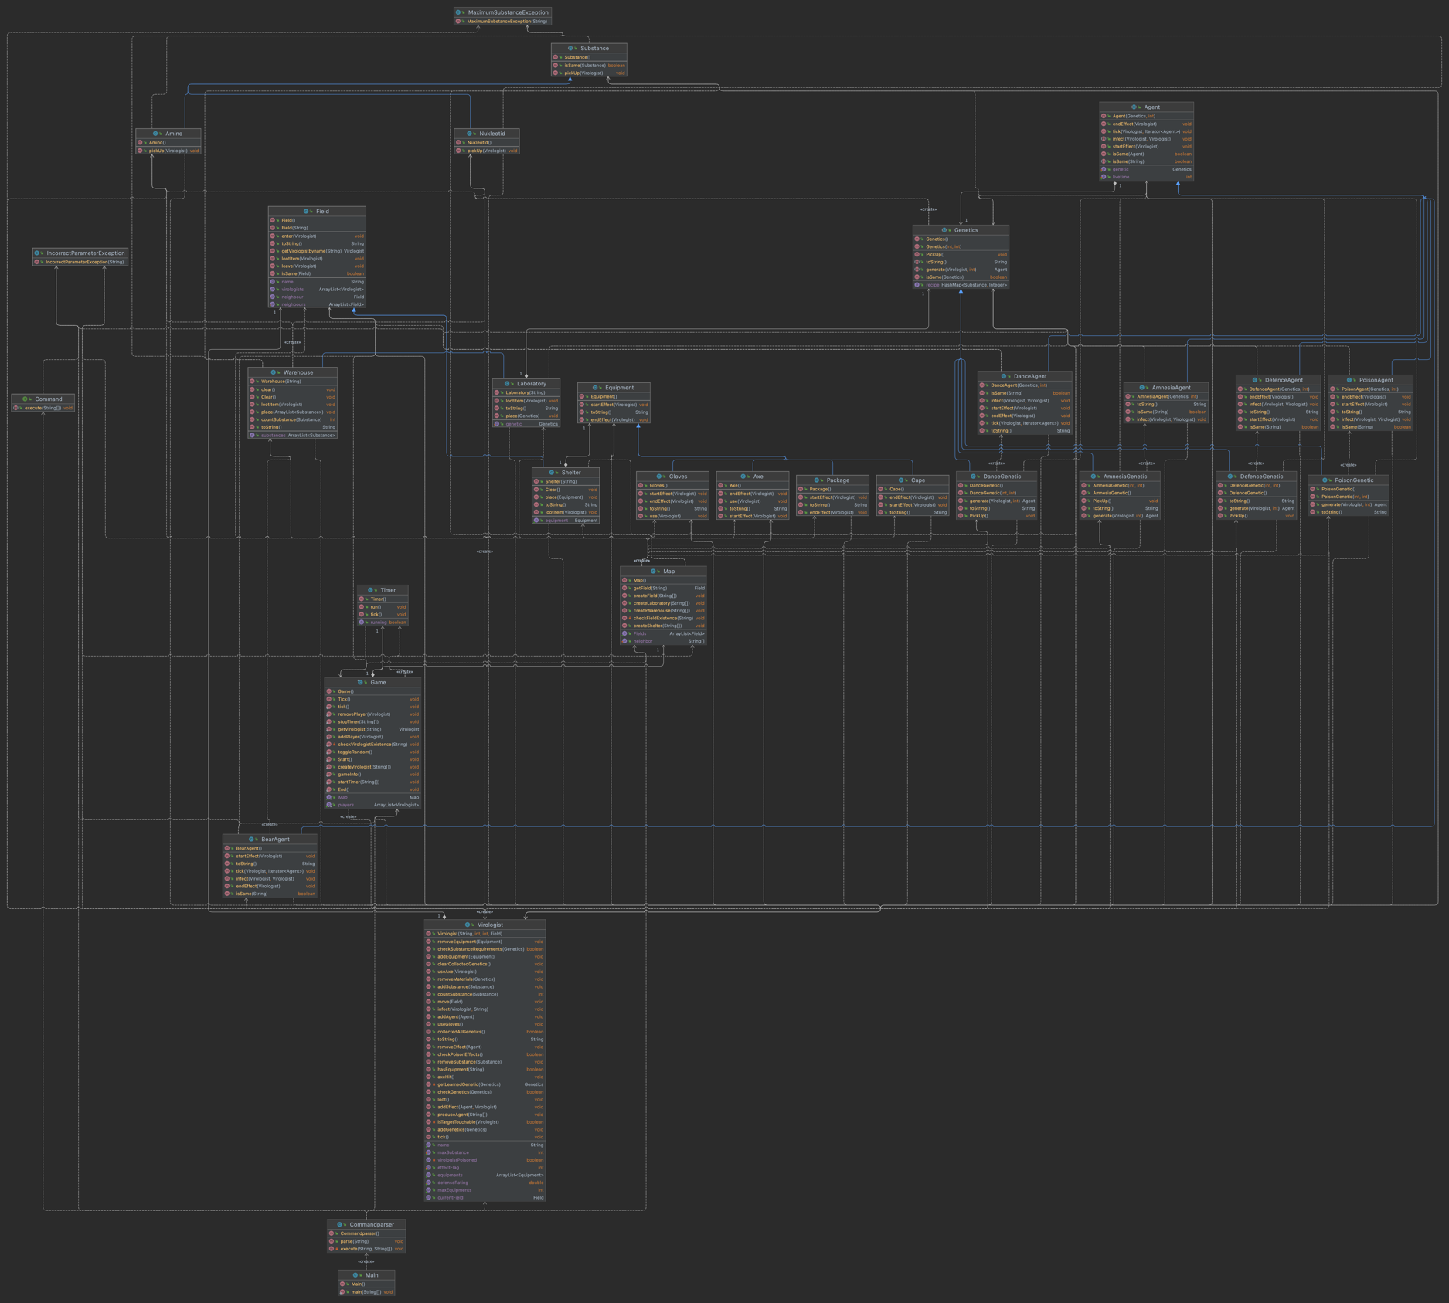

Commandparser:

Felelősség
Parancsokat értelmező osztály

Attribútumok
HashMap<String, Command> commands: parancsok neveit és végrehajtási függvényeiket tároló hashmap

Metódusok
Commandparser(): a konstruktorban találhatóak a parancsok és a végrehajtáshoz szükséges függvények társítása

Parse(): bemeneten megadott parancsok értelmezése, parancs nevének és a paraméterek szétválasztása

Execute(): beírt parancs végrehajtása, kivételek kezelése

Command:

Felelősség
Egy parancs megtestesítése.

Metódusok

Execute(): parancs végrehajtása

Agent:

Felelősség
Ágens ősosztály

Metódusok
Agent(Genetics g, int liveTime): konstruktor, amely az ágens létrehozásakor eltárolja az őt létrehozó genetikai kódot és az ágens lejárati idejét

IncorrectParameterException:

Felelősség
Parancs megadása esetén nem létező vagy hibás paraméter kezelésére szolgáló kivétel

Metódusok
IncorrectParameterException(String errorMessage): kivétel dobása esetén hibaüzenetet továbbít az elkapójának

MaximumSubstanceException:

Felelősség
Anyagok felvétele esetén, ha a virológusnak már nincs több férőhelye, akkor ez a kivétel dobódik

Metódusok
MaximumSubstanceException(String errorMessage): kivétel dobása esetén hibaüzenetet továbbít az elkapójának

Timer:

Felelősség
Az időzítőt valósítja meg a játékban, külön szálon fut

Ősosztály
Thread

Attribútumok
Boolean running: időzítő futását tárolja

Metódusok
Run(): szál elindítása, meghívja a ticket

Tick(): idő múlásának megvalósítása, minden időlépésre meghívja a játékbeli objektumok tick() függvényét (két időlépés között alszik a szál)

Boolean isRunning(): Visszaadja, hogy az időzító fut-e

Game:

Felelősség
A játék vezérlését, a játékbeli objektumok tárolását valósítja meg

Attribútumok
Boolean random: játékbeli véletlenek be/kikapcsolt állapotát reprezentálja

Metódusok
toggleRandom(): véletlen ki/bekapcsolása

startTimer(): időzítő elindítása

stopTimer(): időzítő kikapcsolása

Boolean isRunning(): Visszaadja, hogy az időzító fut-e

Ezeken a módosításokon kívül több osztály toString() függvénye is ki lett bővítve, hogy kiíráskor a jelenlegi állapotukat részletezzék.
Mezők esetén a típusuk és a tárolt objektum, virológusok esetén a nevük és az összes tulajdonságuk is kiírásra kerül.

Napló
Kezdet | Időtartam | Résztvevők | Leírás
2022.05.01. 20:00 | 1 óra | Berényi  Zólomy  Li  Wang  György | Értekezlet.  Feladat megbeszélése.
2022.05.02. 12:00 | 5 óra | Zólomy  Wang | Tevékenység:  Zólomy és Wang elkészíti a grafikai koncepciót, osztálydiagramot, dokumentációt.
2022.05.02.  22:00 | 1.5 óra | Berényi | Tevékenység:  Berényi felsorolja a modellben történt változásokat az előző feladatban beadott kód és osztálydiagram alapján.

